Бекітемін:
Оқу ісі жөніндегі орынбасары: ____________________

Қазақстан Республикасы Оқу-ағарту министрлігі
______________________________________________
(білім беру ұйымының атауы)
Қысқа мерзімді (сабақ) жоспары
№ 3-зертханалық жұмыс. "Математикалық маятниктің көмегімен еркін түсу үдеуін анықтау"
(сабақтың тақырыбы)

Бөлім: | Тербелістер және толқындар
Педагогтың аты-жөні:
Күні:
Сынып: 9 | Қатысушылар саны: | Қатыспағандар саны:
Сабақтың тақырыбы: | № 3-зертханалық жұмыс. "Математикалық маятниктің көмегімен еркін түсу үдеуін анықтау"
Оқу бағдарламасына сәйкес оқыту мақсаттары: | 9.2.5.8 – математикалық маятник периодының формуласынан еркін түсу үдеуін анықтау;  9.2.5.9 – период квадратының маятник ұзындығына тәуелділік графигін тұрғызу және талдау;  9.1.3.1 – алған нәтижені түсіндіру және қорытынды жасау
Сабақтың мақсаты: | - математикалық маятник периодын тәжірибеде өлшейді  - T = 2π√(l/g) формуласынан g-ны анықтайды  - T²(l) графигін тұрғызып, графиктен g-ны табады  - нәтижені 9,8 м/с²-пен салыстырып, қорытынды жасайды
Құндылықтарға баулу: | «Адал азамат» бағдарламасы бойынша: Шығармашылық және инновация.  «Ғылым – инемен құдық қазғандай» (халық мақалы).  Құндылық топтық жұмыстағы жауапкершілік пен өзара құрмет арқылы жүзеге асады.
Сабақтың барысы:
Сабақтың кезеңі/ уақыт | Педагогтің әрекеті | Оқушының әрекеті | Бағалау | Ресурстар
Сабақтың басы  4 минут  Ұйымдастыру, қызығушылықты ояту, мақсат қою | Ұйымдастыру кезеңі. Сәлемдесу, түгендеу, бағалау парағын тарату.  Білімді өзектендіру: «Ойлан – жұптас – бөліс». «Математикалық және серіппелі маятниктердің тербелістері Пр. №4 сандық сапалық есептер шығару» тақырыбынан есте қалған ең маңызды 2 нәрсені жеке ойланып, жұппен талқылап, сыныппен бөліседі.  Проблемалық сұрақ: Жіп, жүк және секундомер – осы қарапайым құралдармен еркін түсу үдеуін анықтай аламыз ба?  Қауіпсіздік техникасы: зертханалық жұмыс ережелері қайталанады; топта «қауіпсіздік жауаптысы» тағайындалады.  Оқушылардың болжамдары тыңдалып, сабақтың тақырыбы мен мақсаты бірге анықталады. | Жеке ойланады, жұппен талқылайды, сыныпқа айтады.  Болжам айтып, мақсатты анықтауға қатысады. | ҚБ: ауызша кері байланыс, «Бас бармақ». | Слайд  Бағалау парағы
Теориялық дайындық  7 минут  Теория, гипотеза | Теориялық негіз.  - g = 4π²l/T².  - T² = (4π²/g)·l – T²(l) графигі түзу, көлбеулігі k = 4π²/g → g = 4π²/k.  - Амплитуда кіші (< 10°) болуы керек.  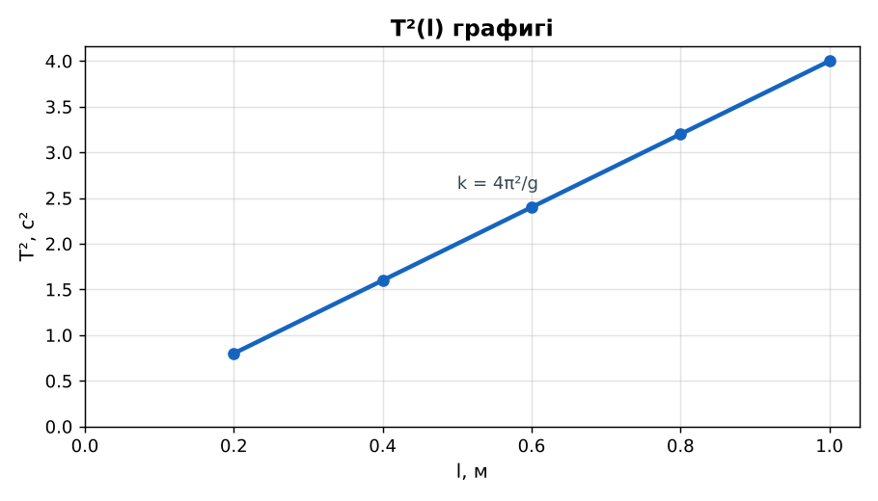  1-сурет. Период квадратының ұзындыққа тәуелділігі  Гипотеза: оқушылар тәжірибенің нәтижесін болжап, жұмыс парағына жазады.  PhET: https://phet.colorado.edu/en/simulations/pendulum-lab | Теорияны қайталайды, гипотеза жазады. | Дескриптор:  - математикалық маятник периодын тәжірибеде өлшейді.  1 балл | Физика 9-сынып оқулығы  Жұмыс парағы
Зертханалық жұмыс  17 минут  Топпен тәжірибе жүргізу | Құрал-жабдықтар: штатив, жіп (1 м), шар/жүк, секундомер, өлшеуіш таспа.  Жұмыс барысы:  1) Маятникті штативке іл, ұзындығын (ілу нүктесінен шар центріне дейін) өлше.  2) Кіші бұрышқа ауытқытып, 20 тербеліс уақытын өлше.  3) T = t/N есепте.  4) Ұзындықты 4 рет өзгертіп, қайтала.  5) T²(l) графигін тұрғыз.  6) Графиктің көлбеулігінен g-ны тап.  Өлшеу нәтижелерінің кестесі: № | l, м | N | t, с | T, с | T², с² | g, м/с²  Мұғалім топтарды аралап, аспаптан дұрыс оқуды және қауіпсіздікті қадағалайды.  ЕББҚ оқушыларына: суретті тірек-сызба және қадамдық нұсқаулық; ірі шрифтті (16–18) карточкалар, формулалар жадынамасы. | Құралдарды жинап, өлшеу жүргізеді.  Кестені толтырып, есептейді. | Дескриптор:  - құралдарды дұрыс жинайды, қауіпсіздікті сақтайды – 1;  - өлшеулерді жүргізіп, кестеге енгізеді – 1;  - T = 2π√(l/g) формуласынан g-ны анықтайды – 1;  3 балл | штатив  жіп (1 м)  шар/жүк  секундомер  Жұмыс парағы
Нәтижені өңдеу  9 минут  Талдау, қорытынды, қателік | Талдау сұрақтары (деңгейлік):  А:  g қандай формуламен есептелді?  В:  Графиктің көлбеулігінен g-ны тап, орташа мәнмен салыстыр.  С:  Нәтижеге әсер ететін факторларды ата (амплитуда, реакция уақыты, ұзындықты өлшеу). Неліктен 20 тербеліс өлшейміз?  Үлгі есеп / мысал. g анықтау  Қорытынды: гипотеза нәтижемен салыстырылады; өлшеу қателігінің себептері аталады. | Нәтижені талдап, қорытынды жазады. | Дескриптор:  - нәтижені 9,8 м/с²-пен салыстырып, қорытынды жасайды;  - қателік себептерін атайды.  2 балл | Калькулятор  Миллиметрлік қағаз
Сабақтың соңы  8 минут  Бекіту, рефлексия, үй тапсырмасы | Бекіту: Quizizz викторинасы (мұғалім алдын ала дайындайды). Сұрақтар:  - g = 4π²l/T²: l = 1 м, T = 2 с (≈9,87)  - T²(l) графигі? (түзу)  - Неліктен көп тербеліс? (дәлдік артады)  Quizizz: https://quizizz.com/  Рефлексия «Синквейн»: тақырыптың негізгі ұғымына 5 жолдан тұратын синквейн құрау.  Үй тапсырмасы (таңдау бойынша):  - А: Жұмыс есебі.  - В: Үйдегі маятникпен g-ны өлшеу.  - С: Гравиметриялық барлау туралы хабарлама. | Викторинаға жауап береді.  Балын қосып, өзін-өзі бағалайды.  Рефлексия жасайды. | Дескриптор: викторина сұрақтарының 80%-ына дұрыс жауап береді – 1 балл  Шкала: 90–100% «өте жақсы», 70–89% «жақсы», 50–69% «қанағаттанарлық» | Quizizz (QR)  Kundelik.kz
Мұғалімге ескерту: оқушылар жиі жіберетін қателер
- Бір тербелісті өлшеу. → 20–30 тербелісті өлшеп, бөлу.
Өмірмен байланыс
Гравиметрия – g-ні дәл өлшеп, кен іздеу әдісі.
Тапсырмалардың жауап кілті
Тапсырма | Жауабы
А | g = 4π²l/T².
В | Мысалы, k = 4 с²/м → g = 9,87 м/с².
С | Реакция қателігі N-ге бөлінеді; кіші амплитуда; ұзындықты шар центріне дейін өлшеу.
Қосымша 1 | ≈ 0,6%.
Қосымша 2 | Формула кіші бұрышта дұрыс.
Үлгі есеп | ≈ 9,75 м/с².

Қосымша 1. Оқушыға арналған тапсырмалар парағы (басып шығаруға)
Аты-жөні: ____________________ **Сынып:** __ **Күні:** ______

А деңгейі
g қандай формуламен есептелді?
____________________________________________________________________________________________
____________________________________________________________________________________________

В деңгейі
Графиктің көлбеулігінен g-ны тап, орташа мәнмен салыстыр.
____________________________________________________________________________________________
____________________________________________________________________________________________
____________________________________________________________________________________________

С деңгейі
Нәтижеге әсер ететін факторларды ата (амплитуда, реакция уақыты, ұзындықты өлшеу). Неліктен 20 тербеліс өлшейміз?
____________________________________________________________________________________________
____________________________________________________________________________________________
____________________________________________________________________________________________

Қосымша тапсырмалар
1) Салыстырмалы қателік (9,81)?
____________________________________________________________________________________________
2) Неге бұрышы аз болуы керек?
____________________________________________________________________________________________

Өлшеу кестесі: № | l, м | N | t, с | T, с | T², с² | g, м/с²

Қорытынды: ________________________________________________
Қосымша 3. Тірек-конспект (бос орындарды сабақ барысында толтыр)
Тақырып: № 3-зертханалық жұмыс. "Математикалық маятниктің көмегімен еркін түсу үдеуін анықтау"

• g = 4π²l/T².
• T² = (4π²/g)·l – T²(l) графигі түзу, көлбеулігі k = 4π²/g → g = 4π²/k.
• Амплитуда кіші (< 10°) болуы керек.

Есімде қалған формула / ереже: ____________________________________________________________
____________________________________________________________________________________________
Қосымша 2. Бағалау парағы (әр оқушыға)
Кезең | Дескриптор | Балл | Менің балым
Теория, гипотеза | Дескриптор: - математикалық маятник периодын тәжірибеде өлшейді. | 1
Топпен тәжірибе жүргізу | Дескриптор: - құралдарды дұрыс жинайды, қауіпсіздікті сақтайды – 1; - өлшеулерді жүргізіп, кестеге енгізеді – 1; - T = 2π√(l/g) формуласынан g-ны анықтайды – 1; | 3
Талдау, қорытынды, қателік | Дескриптор: - нәтижені 9,8 м/с²-пен салыстырып, қорытынды жасайды; - қателік себептерін атайды. | 2
Бекіту, рефлексия, үй тапсырмасы | Дескриптор: викторина сұрақтарының 80%-ына дұрыс жауап береді – 1 балл Шкала: 90–100% «өте жақсы», 70–89% «жақсы», 50–69% «қанағаттанарлық» | 1
Барлығы | 6–7 «өте жақсы», 5–5 «жақсы», 3–4 «қанағаттанарлық» | 7

Қосымша 4. Көрнекілік (интерактивті тақтаға немесе басып шығаруға)
1-сурет. Период квадратының ұзындыққа тәуелділігі

Суретпен жұмыс (сұрақтар): 1) Суретте қандай құбылыс/құрылғы бейнеленген? 2) Қандай физикалық шамалар көрсетілген және олар қалай байланысқан? 3) Суретке сүйеніп, өмірден бір мысал келтір.
Сандық ресурстар (QR-кодтар)
PhET – симуляция  https://phet.colorado.edu/en/simulations/pendulum-lab   | Quizizz – викторина  https://quizizz.com/   | Bilimland – видеосабақ  https://bilimland.kz/   | OPIQ – цифрлық оқулық  https://www.opiq.kz/  

